***Отец, папа, папочка, папуля…..***

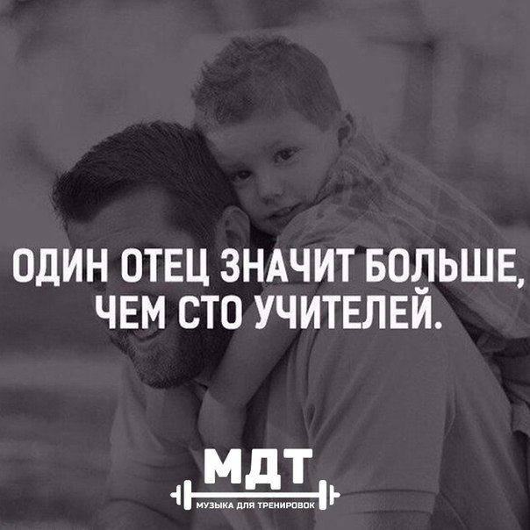

Сыновьям и дочерям необходимо общество отца, они должны получать удовольствие от его компании. Вот несколько советов папам **для успешного выполнения отцовских обязанностей:**

***1. Определитесь с приоритетами***

Дети – самое важное, что есть в нашей жизни. Но кроме них есть и другие заботы. Дети не должны становиться самоцелью. Нужно четко понимать, что и у отца и детей своя собственная жизнь. В идеале эти жизни гармонично переплетаются. Отец, который живет полноценной жизнью – пример, модель будущего для ребенка. В то же время самостоятельные дети – гордость и отрада отца

***2***Прямоугольник 3***. Инициатива – поощряется***

Постарайтесь, как можно больше участвовать в жизни ребенка. Ухаживайте за ним. Скажите себе: "Я смогу с этим справиться" - и Вам действительно удастся успокоить малыша, уложить его спать, искупать, накормить и переодеть. Сказать: «Я не умею» или «Мне это не под силу» всегда можно, но позвольте, а когда же вам еще научиться, как не сейчас?

***3. Опыт – приходит со временем***

Ни одна женщина не рождается мамой. Все навыки общения с детьми она приобретает во время появления в семье детей. Просто, в отличие от вас у нее нет выбора - и она учится, учится, учится... Поэтому - вперед! Незнание легко устранить при помощи соответствующей литературы или совета более опытных старших.

***4. Не пытайтесь заменить маму***

У Вас - свой подход к воспитанию детей. Не копируйте мать. Выработайте свою схему общения с ребенком. Это могут быть те сферы жизни, в которых Вы лучше разбираетесь, например, игры, силовые нагрузки, соревнования, спорт, юмор и т.д.

***5. Относитесь к своим детям так, как Вы бы хотели, чтобы Ваши родители относились к Вам***

Старая истина. Не допускайте ошибок, допущенных Вашими родителями. Проанализируйте подход к воспитанию Вашего отца. Если все устраивает, смело берите пример. Если же вспомнили какие-то погрешности – самое время их исправить.

***6. Воспринимайте мнения детей как взрослые***

Стремитесь организовывать семейные советы и открытые обсуждения. Чаще спрашивайте мнение ребенка по тому или иному поводу. Так Вы воспитываете в нем собственную точку зрения и способность ее выражать. Так же это полезно для выработки уверенности в себе.

***7. Не шантажируйте ребенка***

Не стоит говорить ребенку «Съешь кашу, иначе не куплю тебе игрушку» При этом Вы даете возможность ребенку во первых, все же не съесть кашу, а во вторых в следующий раз он может вовсе не есть кашу, до тех пор пока Вы не пообещаете ему игрушку. Не попадитесь в собственную ловушку.

***8. Научитесь говорить «Нет»***

Иногда во время, сказанное твердое «Нет» важнее тысячи уговоров и аргументов. Ребенок должен видеть в Вас авторитет и слушаться. Конечно, не стоит при этом кричать, употреблять ненормативную лексику или принимать угрожающие позы. Всегда лучше после отказа аргументировать свое решение.

***9***Прямоугольник 1***. Не стройте из себя идола***

Быть авторитетным отцом совсем не означает поддерживать имидж недосягаемого идеала, вознесенного над обыденностью. Оставайтесь частью жизни, не превращайте свой образ в недостижимое божество. Признавайте свои недостатки, не отрицайте собственных ошибок, не бойтесь извиниться перед ребенком.

***10. Воспитывайте преданность семье***

Семейные ценности и традиции должны быть с детства привиты. И это вполне в Ваших силах. Вы можете подавать личный пример. Но помните детей, вряд ли удастся обмануть, если они почувствуют фальшь – Ваше мнение всегда будет ставиться под сомнение.

***11. Чаще проявляйте свои чувства***

Для ребенка нет ничего важнее любви. Однако само слово «любовь» для него мало что значит. Без конца повторять «Папочка тебя любит» - абсолютно бессмысленно. Дети этого не понимают. А вот, что лучше всяких слов, так это - поцелуи, объятия и ласки. Многие отцы стесняются, открыто проявлять нежность к детям. Преодолейте это, и вы никогда-никогда об этом не пожалеете.

***12. Насилие это не метод***

Бить ребенка – аморально. Если Вы не можете доступно объяснить детям, что совершать тот или иной поступок нельзя, то Вам, прежде всего, стоит поискать причину в себе. Ведь при непослушании подчиненных на службе Вам и в голову не придет поднять на них руку. Причинить физический вред существу, которое не в силах Вам ответить – это заведомый провал мужчины как отца.

***13. Доверьтесь интуиции***

Все что кажется, Вам не правильным делать не стоит. Т.к. знаменитое 6 чувство присуще не только женщинам. В вопросах отцовства, есть один замечательный метод: подумайте, сможете ли Вы рассказать об этом своим собственным родителям. Одобрят ли они это? Будете ли Вы испытывать при этом смущение? Если нет, то смело совершайте действие.

***14. Развод - не повод для отказа от отцовства***

Даже после развода существует масса способов сохранить и развить отношения с ребенком. Встречи, прогулки, совместные походы в кино, театры и кафе, разговоры по телефону, письма - всего перечислить невозможно.

Родители должны сотрудничать и поддерживать друг друга ради их общего дела - ради их детей.

***15. Наслаждайтесь моментом***

Вы и опомниться не успеете, как Ваши дети вырастут и станут самостоятельными. Так что постарайтесь во всю использовать отведенное время для проведения с детьми. Ходите в парки, катайтесь на аттракционах делайте вместе поделки и домашние задания и так далее.

Отец - это звучит гордо! Хорошими отцами не рождаются,

ими даже не сразу становятся с появлением младенца.

Еще Аристотель замечал, что отцовство - признак зрелости,

гражданской и личностной.

Пусть любовь к детям, освещенная сознанием высокой человеческой мысли, поможет Вам воспитать замечательных людей, гармонично развитых, высоконравственных.

Думайте, фантазируйте, изобретайте вместе с детьми,

ведь нет ничего прекраснее счастливых детских глаз.

